Titre de l’œuvre : L’ARGENT DE POCHE
Réalisateur : François TRUFFAUT
Domaine artistique : Drame, film français, de 1976, 105 minutes.
Arts de l’espace |  | Arts du langage |  | Arts du quotidien |  | Arts du son | Arts du  spectacle vivant |  | Arts du  visuel
Période :
Préhistoire | Antiquité |  | Moyen Age |  | Temps modernes |  |  | Période contemporaine | De nos jours
L’ARGENT DE POCHE est un film réalisé par François TRUFFAUT, sorti en 1976.
Le film met en scène des enfants à l'école, dans leur vie quotidienne à Thiers, ainsi qu'en colonie de vacances.
L’histoire
Dans une école de garçons, les enfants vivent leurs dernières semaines de l'année scolaire, avec Melle Petit et M. Richet, leurs instituteurs. Tous attendent les grandes vacances !
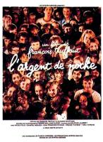

Des enfants connaissent leurs premiers amours, d’autres font quelques « bêtises » ! Et puis, il y a l’arrivée d’un nouveau, Julien Le Clou !
FrançoisTruffaut, mêle petits événements, tracas et peines, et surtout pour les enfants, apprentissage de la relation à l'autre, sous le regard des adultes.

Nous avons beaucoup aimé cette histoire, qui parle : de l’enfance, de l’école d’autrefois, des bêtises et des premiers amours
Mais c’est aussi un film triste car on y voit un enfant pauvre et maltraité, qui sera placé en famille d’accueil…
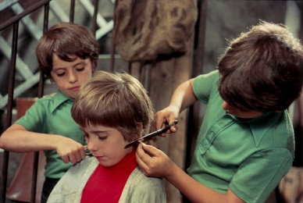

Ce que je pense du film :

……………………………………………………………………………………………………………………………………………………………………………

Je dessine mon moment préféré du film :

